1. READ A

READ B  
 IF A < 0   
THEN PRINT “A negative”   
ELSE PRINT “A positive or zero”   
ENDIF   
IF B < 0   
THEN PRINT “B negative”   
ELSE PRINT “B positive or zero”   
ENDIF   
Для 100% покрытия утверждений и решений достаточно 2 тест-кейсов

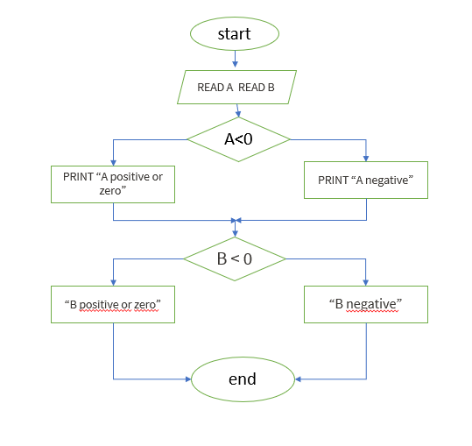

1. READ A READ B  
    IF A > B   
   THEN A = A + 1  
    ELSE B = B + 1   
   ENDIF  
    WHILE A > B   
   B = A \* B   
   A = A + 1   
   ENDWHILE   
   Для 100% покрытия утверждений и решений достаточно 2 тест-кейсов

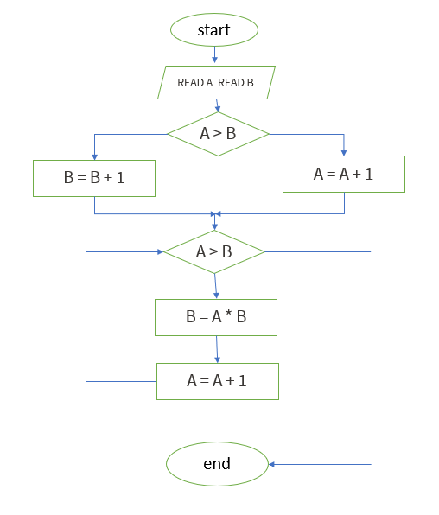

1. READ A READ B   
   WHILE B > A   
   PRINT “hello”   
   WHILE B > 10   
   B = B – 1   
   ENDWHILE   
   ENDWHILE   
   Для 100% покрытия утверждений и решений достаточно 1 тест-кейса

Нижче алгоритм

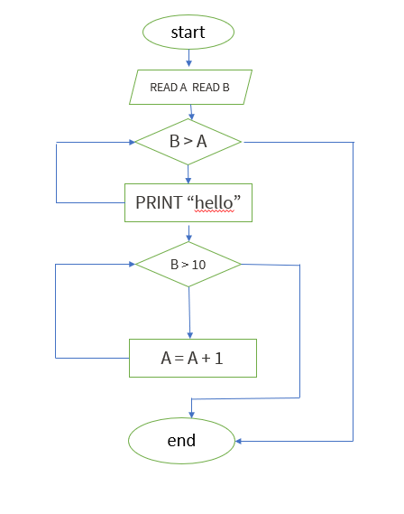

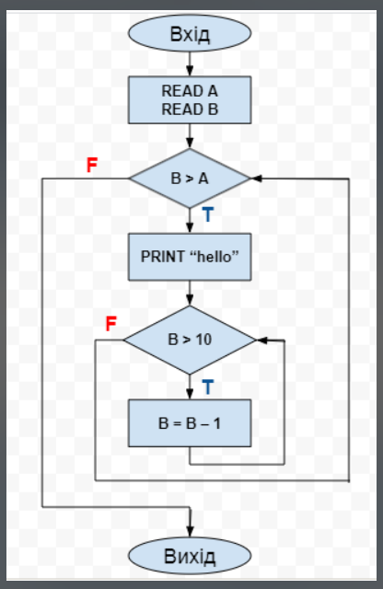

1. READ A READ B   
   IF B < A   
   THEN   
   WHILE A < 2   
   A = A +2   
   PRINT “a”   
   ENDWHILE   
   ELSE IF A = B   
   THEN B = 2B  
    ELSE A = 2A   
   ENDIF   
   ENDIF   
   Для 100% покрытия утверждений и решений достаточно 3 тест-кейсов

